[图片重复惹祸？武汉市第一医院 & 武汉市中心医院论文遭撤稿](https://mp.weixin.qq.com/s?__biz=Mzk0ODcwOTAyMQ==&mid=2247499376&idx=1&sn=69b5097434d3d927db9727dacd40e2c9)

柯南君[柯南科研](javascript:void(0);)2025-04-28 11:02:00浙江

Conan scientific research

**质疑资讯**

**科研诚信**

**撤稿披露**

2021年1月29日，武汉市第一医院&武汉市中心医院在Experimental and Therapeutic Medicine期刊上在线发表题为"MicroRNA-432-5p inhibits cell migration and invasion by targeting CXCL5 in colorectal cancer"的论文。

第一作者：武汉市第一医院 Man Luo

通讯作者：武汉市中心医院 Lingyi Li

该研究工作获武汉市卫生健康委员会（原武汉市卫生和计划生育委员会）科研计划项目资助（项目编号：WZ16A06）。

论文信息

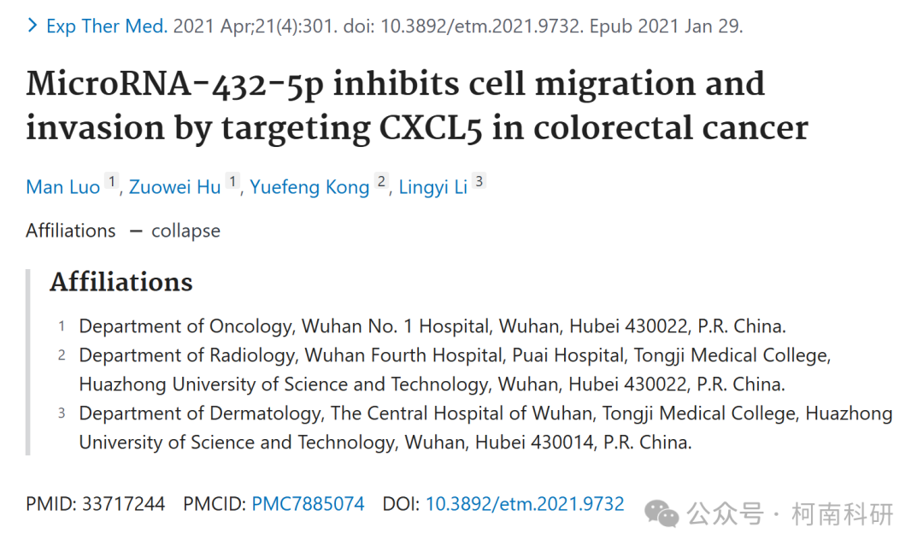

发表期刊

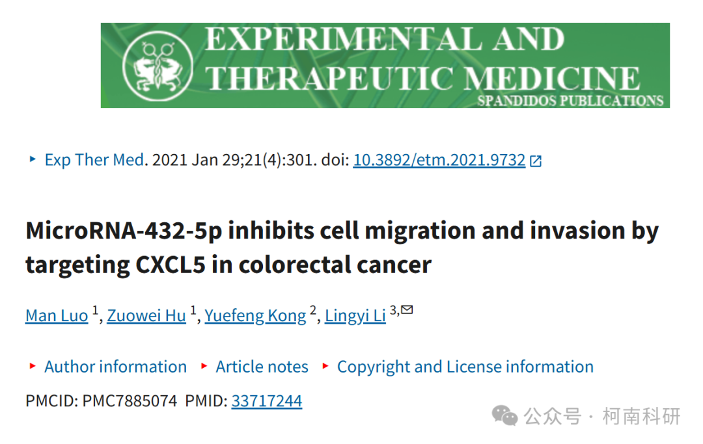

质疑内容

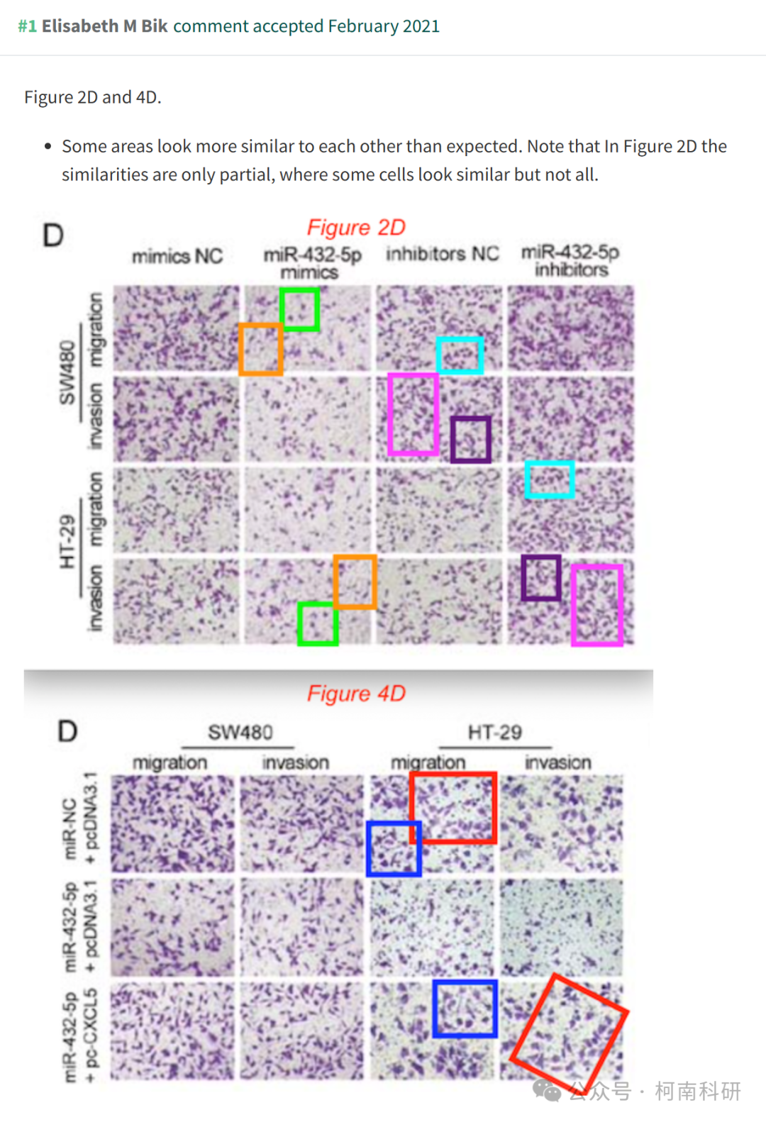

撤稿信息

2025 年 4 月 22 日撤回.

在上述论文发表后，一位关心的读者提请编辑注意，关于图 2D 和 4D 所示的 Transwell 迁移和侵袭测定实验，该图中的大量面板显示出重叠数据的证据 [具体来说，图 2D 中的五对数据面板， 和图 4D 中的两对数据面板（具有不同的方向）被发现重叠]。由于在这对图中发现了大量数据重复事件，Experimental and Therapeutic Medicine 的编辑决定由于对所提供的数据缺乏信心，应将其从期刊中撤回。作者被要求解释这些担忧，但编辑部没有收到回复。对于由此造成的任何不便，编辑向读者道歉。

参考信息：https://pubpeer.com/publications/41D0471142A579002F9206DC36E8A5

免责声明：信息来源于Pubpeer、Pubmed及相关期刊，提及人名均为音译！

对于文章内容的真实性、完整性、及时性本公众号不做任何保证或承诺，仅供读者参考！

如有侵权，请及时联系公众号后台！

**END**

**柯南科研  
关注最新科研生态，追踪撤稿文量，营造良好科研氛围**

